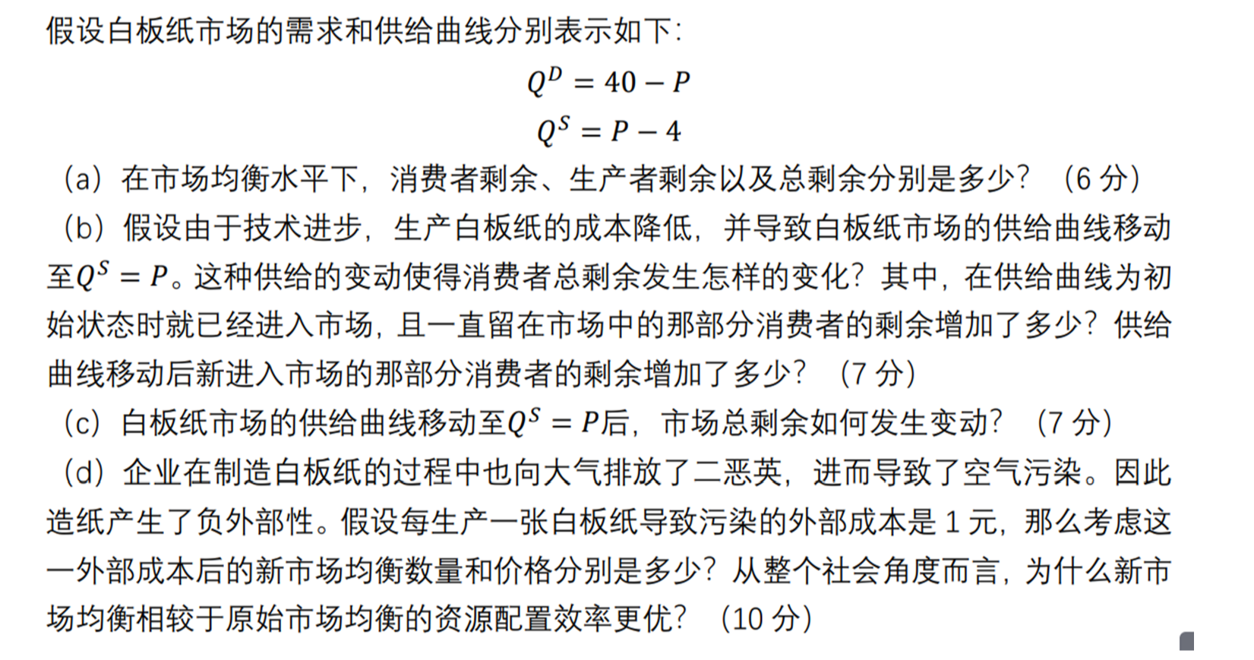

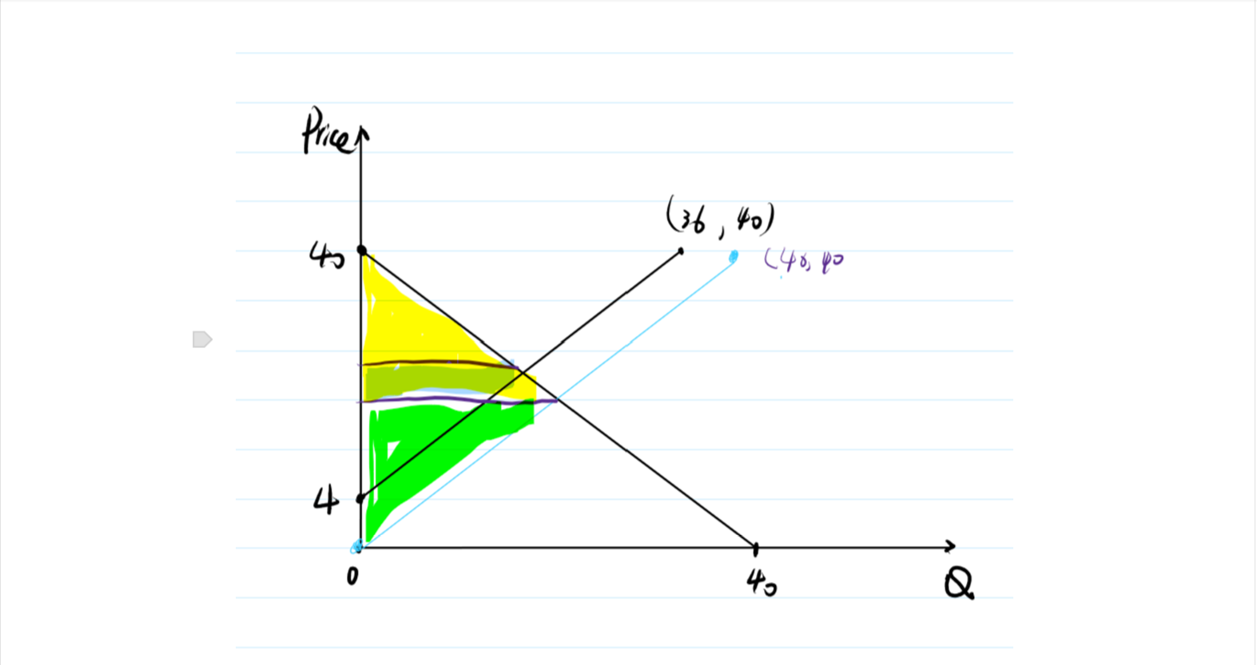

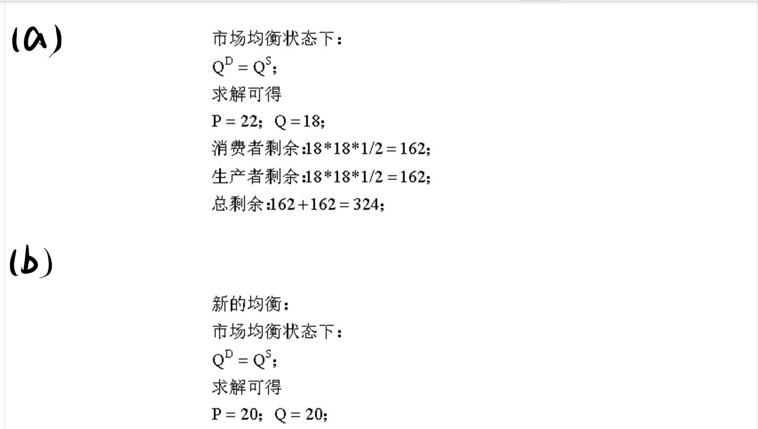

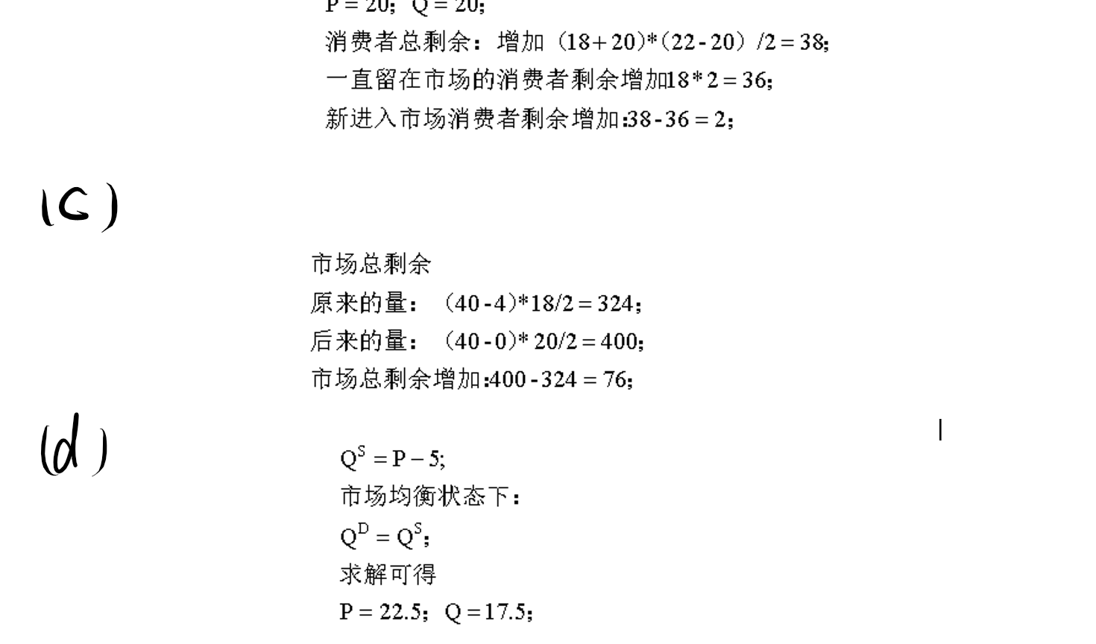

# 论述：

当我们假设交易本身无成本（比如时间成本啊律师费啊），每次交易都需要双方同意（而这是建立在每次交易双方都收益的情况下），那么会在极短的时间进行无数次交易（偶尔少数次的可能性也存在），由于每一次交易双方收益都在增加，所以每次交易会使总收益增加，所以无数次交易后趋近一个总收益最大的平衡位置，称为有效率的。【图1】但是，这是交易双方的想法，换句话说，是让交易双方的利益最大化，但是如果交易对外界有了影响，那么交易双方利益的最大化并不是整个社会的利益最大化，为了达到整个社会的利益最大化，我们就可以通过政府来进行税收补贴等事，当政府通过税收补贴将交易双方的成本变成整个社会的成本，将交易双方的收益变成整个社会的收益，那么他们的平衡点就是社会的平衡点，社会又达到了有效率的状态。图【2】

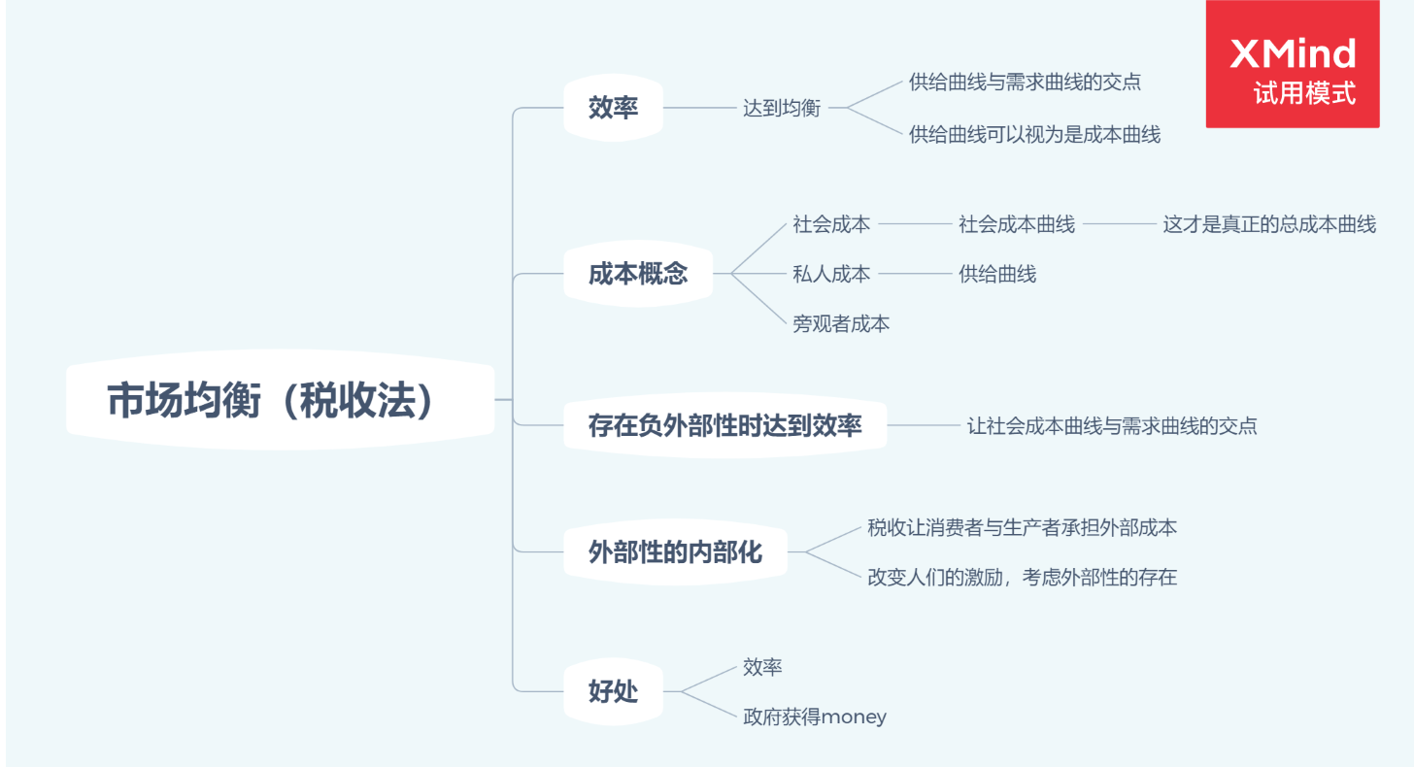

图1

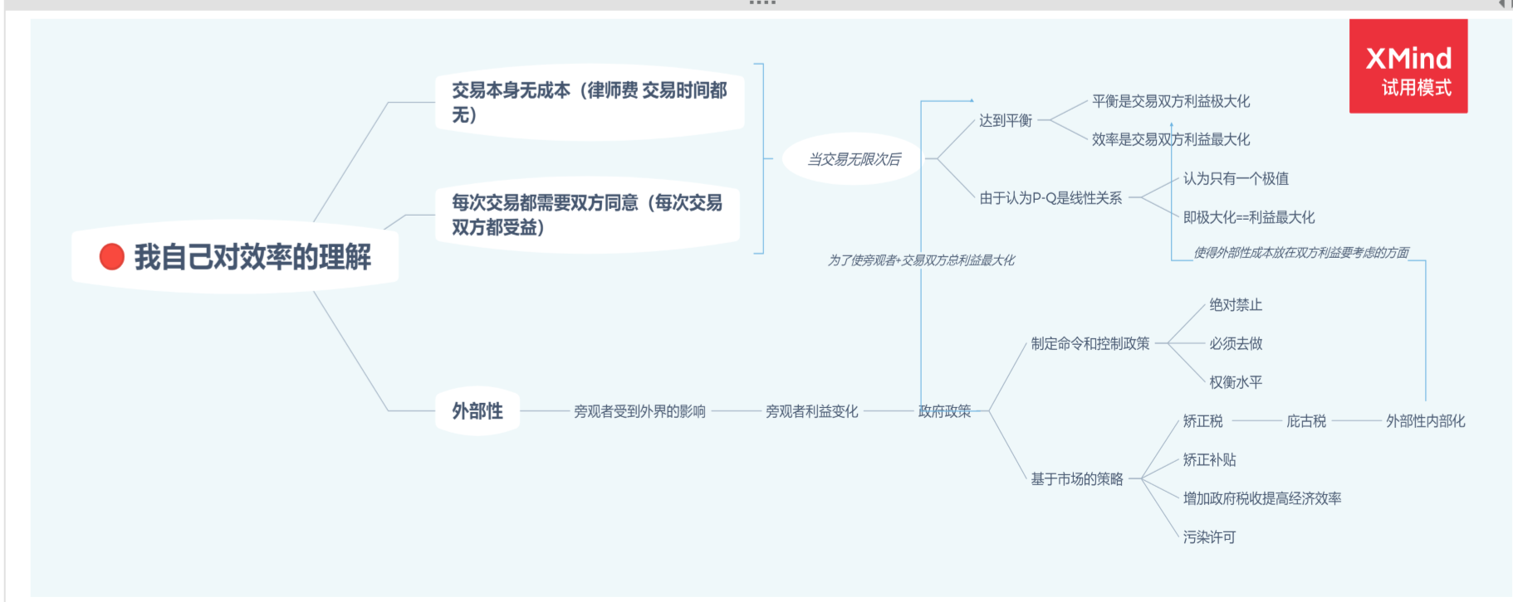

图2

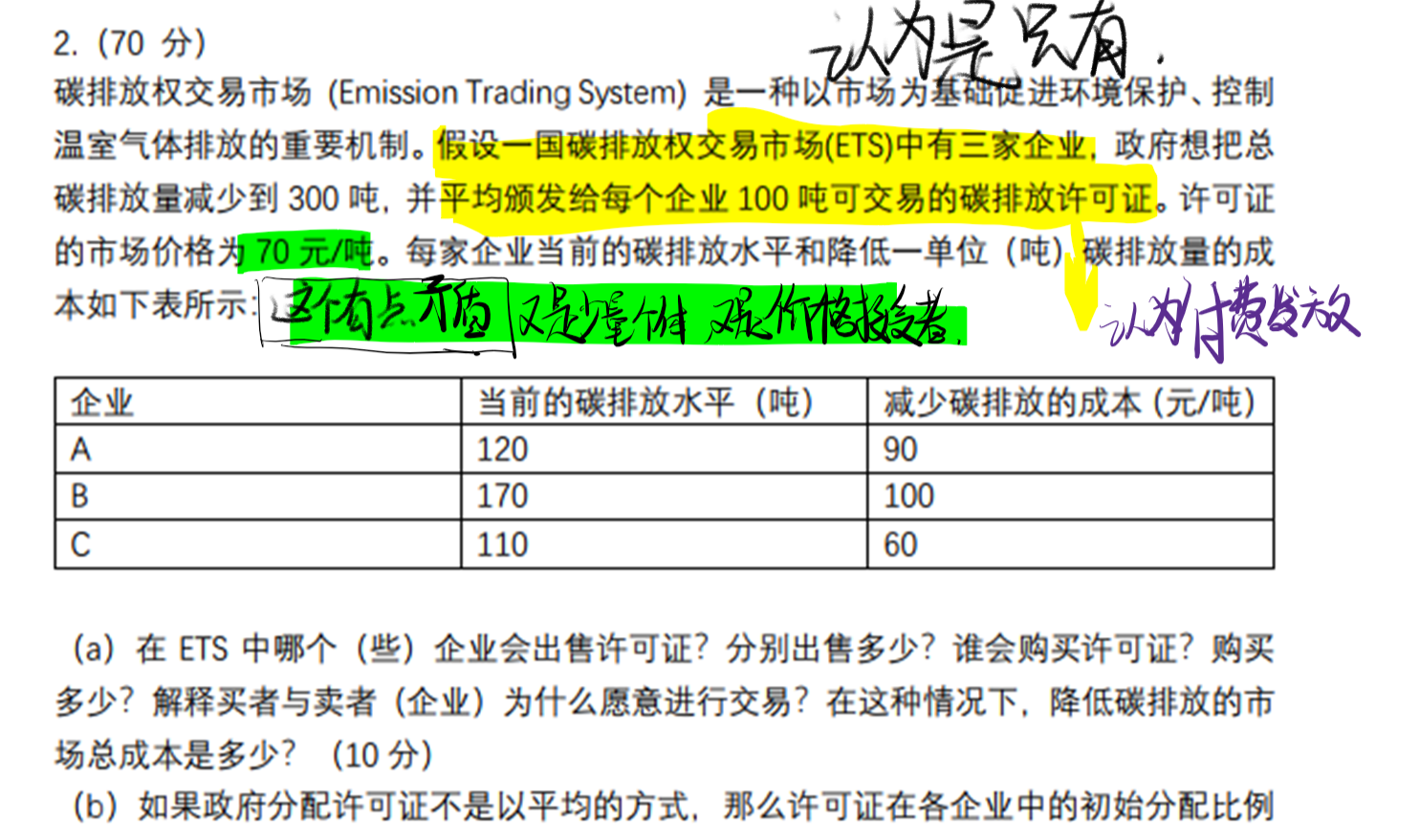

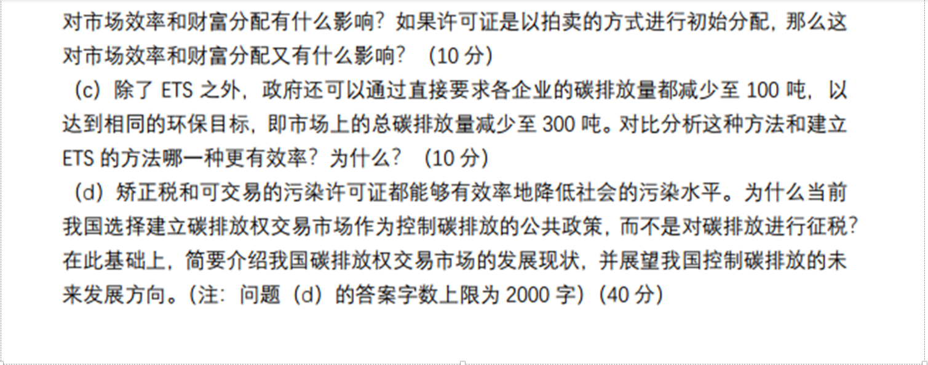

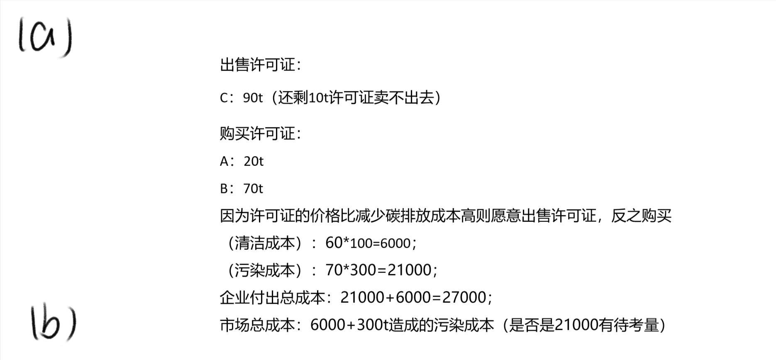

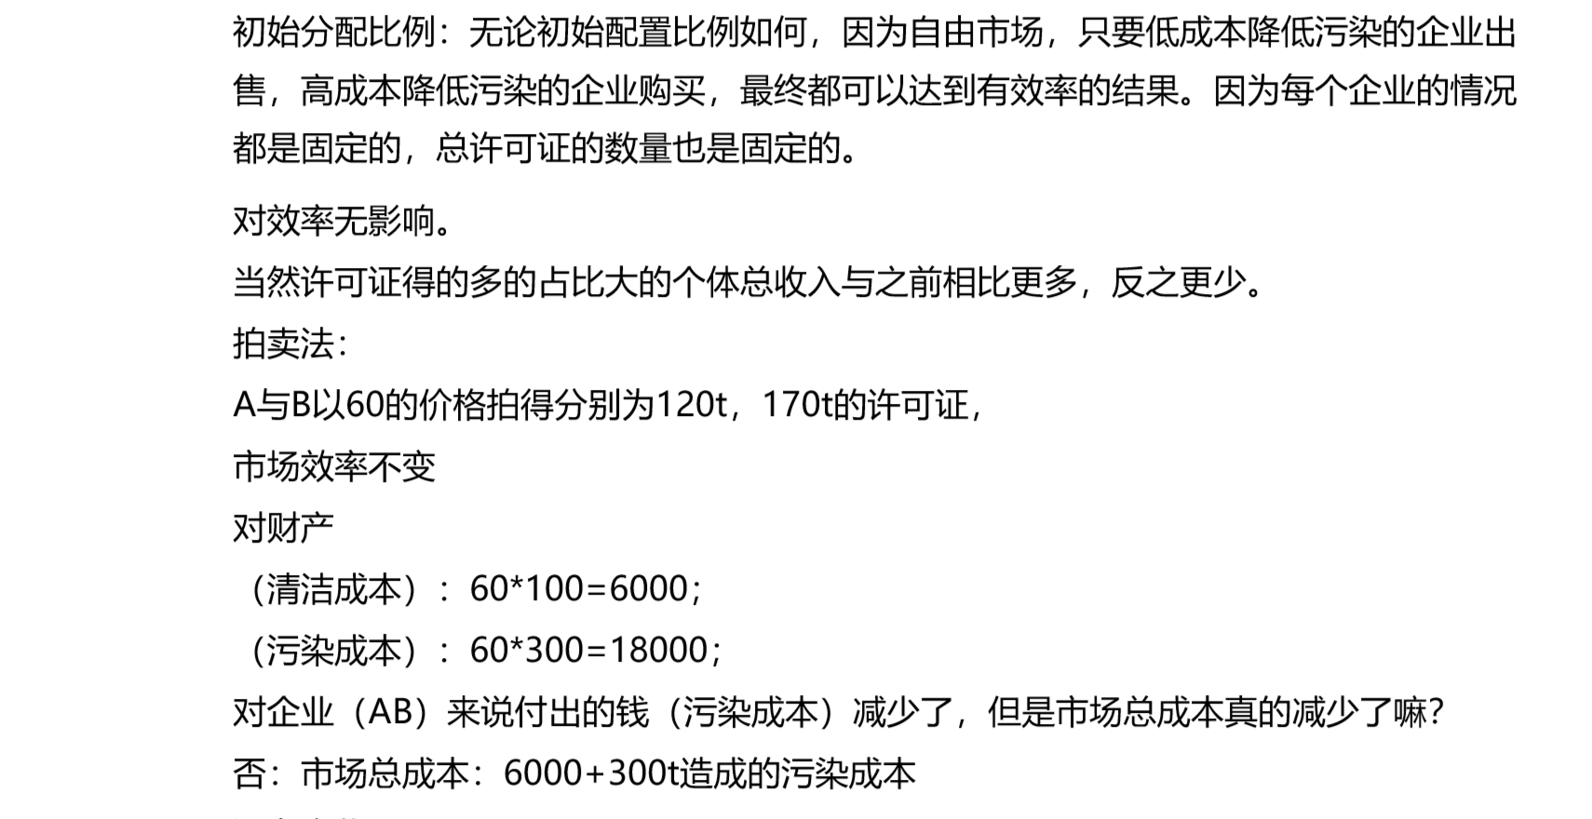

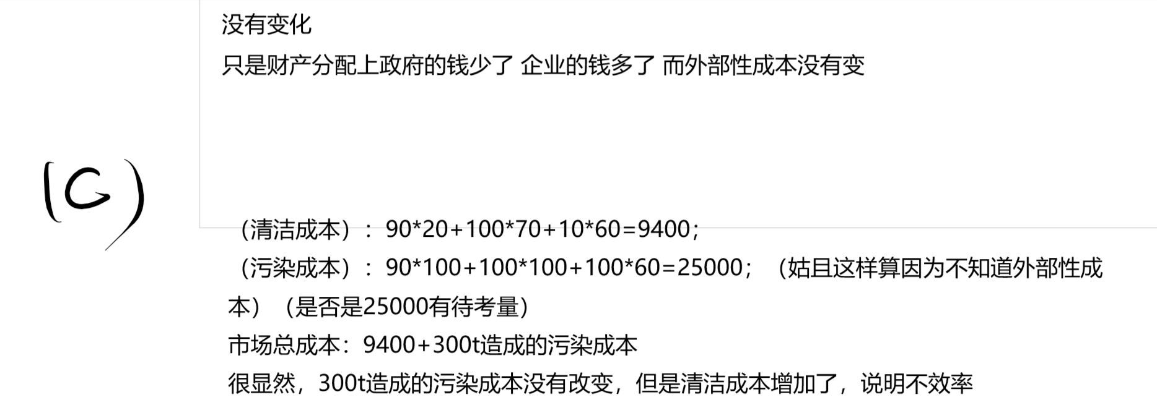

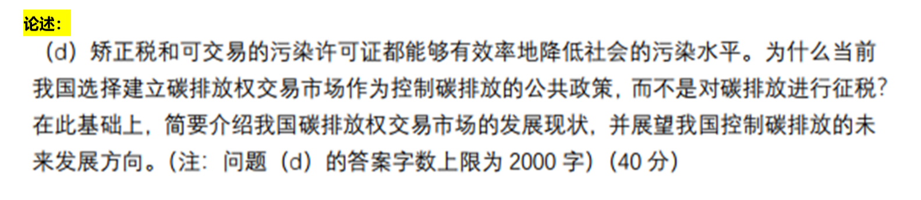

# 中国碳排放权交易市场

## 公共政策选择：

碳排放税缺点有：1，确定价格难，比如交税形式确定，是按照线性交税或分段交税或其它曲线其次价格数额确定，可以根据历史，它有效但是效率不高，或者是根据现状，效率高但是困难2，价格修改难，它因为缺乏弹性无法即时因时修改3，控制量难，难以确定合适的价格以控制合适的碳排放量4，贪污腐败问题，易于逃税漏税，官商勾搭，检查制度漏洞较大

碳排放权交易市场优点：1，企业-企业，因为政府不是万能万知且企业间交易成本较低

，依靠市场看不见的手，它的效率更大2，控制量容易，因为富有弹性3，减少政府与企业接触，减少偷税漏税

额外提一句他们的共同优点（与强制性比较）1，效率增加，可以减少激励扭曲2，起始量影响不大，一直有效率3，技术创新激励4，工艺革新动力5，增加政府资产

## 简述：

中国碳排放权交易市场是建设全国统一碳排放权交易市场是利用市场机制控制和减少温室气体排放、推动经济发展方式绿色低碳转型的一项重要制度创新。

历史：

2005年京都议定书生效，2011年发布关于开展碳排放权交易试点工作的通知，强调制度设计、数据核查、配额分配、机构建设，2013年，7个试点碳市场先后启用，并且截至2019年12月，七个试点碳市场已经累计完成了1.8亿吨线上配额交易量，达成线上交易额41.3亿元。2017年产生《全国碳排放权交易市场建设方案（发电行业）》2018年为基础建设期，主要进行碳市场的基础建设工作，包括建立健全制度体系、建设基础支撑系统、开展能力建设等。2019年为模拟运行期，主要开展发电行业配额模拟交易。统一市场正式启动，截至2019年底，全国碳市场的基础设施建设工作还在推进中，模拟运行尚未进行。接下来，生态环境部会加快推进基础能力建设，以满足发电行业测试运行的条件，早日开展发电行业的配额模拟交易。

成果：

2018年碳排放强度比2005年下降45.8%，非化石能源占一次能源消费比14.3%

影响碳排放权的因素有1，经济学因素包括环境功能资源的稀缺性和环境容量资源的稀缺性2，能源因素：碳价波动来源于能源价格3，地区因素：东部多于西部，地区差异化政策包括能源、产业结构、人均产出、人均碳排量4，政策因素，包括经济政策社会福利，以贸易为主体的国家竞争力。政策可以抑制天然气与石油使用，提高能源利用率，不影响营业收入 就业等，同时政府方向可以进行总量控制、初始分配、市场规范、监督管理、风险识别

## 交易机制：

1，碳配额免费分配机制，它不涉及企业与政府费用转移问题基于历史数据的分配方式是有效的，在开放的市场中基于历史数据分配方案效率比基于产业数据的分配方案低2，定价机制，确定碳排放权价格依据碳排放权稀缺程度、供求双方的交易意愿、交易风险，其中理论碳价=应该等于惩罚成本与企业减排成本之和3，拍卖机制，有政府-企业一对多的特点，需要研究保留价格确保真实价格竞价4，国际碳排放权交易，化工厂减少污染气体，获得碳排放信用通过高利润刺激工厂保护环境减少碳排放。

## 我国现状：

1，工作机制：生态环境部来应对气候变化和温室气体减排职能，领导小组统一领导，气候变化主管部门归口管理，各部门相互配合、各地方全面参与

2，国家战略以适应气候变化

## 未来发展：

国家计划：

未来一段时间，生态环境部会协同相关部门继续推动出台《碳排放权交易管理暂行条例》和其他相关配额分配政策、履约管理政策、监管机制政策等。预期全国碳市场的总体部署不变，从电力生产和供应业起步，分阶段逐步扩大覆盖的行业和降低纳入企业的门槛。

预计在“十四五”期间全国碳市场将扩大到石油加工及炼焦业、化学原料和化学制品制造业、非金属矿物制品业、黑色金属冶炼和压延加工业、有色金属冶炼和压延加工业、造纸和纸制品业、民航业等年综合能耗达到1万吨标准煤的企业。

下一阶段，要加大宣传力度，强调市场机制在碳减排中的作用；强化数据监测，加速碳市场基础能力建设；加强部门协调，尽快完善全国碳市场法律体系；做好统筹规划，顺利推进试点碳市场向全国碳市场的平稳过渡。

预计“十四五”期间，全国碳市场的配额将达到30多亿吨，覆盖我国二氧化碳排放总量的30%左右。当前我国已经实现了2020年的碳强度在2005年的基础上降低40%~45%的碳强度减排目标，未来全国碳市场的顺利运行，预期将对我国实现二氧化碳排放在2030年之前尽早达峰这一目标，发挥积极促进作用。

我的想法：

未来将采用初始情况：分配+拍卖投入市场，购买：隐瞒购买价格式进行类拍卖式购买（保证真实价格）由于市场较大，价格较为稳定，卖出：卖家自定义价格卖出，机构：掌握信息，给予推荐价格，降低交易成本，宣传扩张，降低企业准入门槛，加强宣传力度

#### 资料来源：

http://www.tanpaifang.com/

中国碳排放权交易市场的文献综述

中国碳排放权交易试点的碳减排政策效应研究